**МИНОБРНАУКИ РОССИИ**

**Санкт-Петербургский государственный**

**электротехнический университет**

**«ЛЭТИ» им. В. И. Ульянова (Ленина)**

**Кафедра МО ЭВМ**

отчет

**по лабораторной работе №1**

**по дисциплине «Базы данных»**

Тема: Проектирование ER модели и структуры БД по текстовому описанию предметной области

|  |  |  |
| --- | --- | --- |
| Студент гр. 1303 |  | Ягодаров М. А. |
| Преподаватель |  | Заславский М. М. |

Санкт-Петербург

2023

**Цель работы.**

Научиться проектировать ER модель и структуры БД по текстовому описанию предметной области.

**Задание.**

**Вариант 4.**

Пусть требуется создать программную систему, предназначенную для организаторов выставки собак. Она должна обеспечивать хранение сведений о собаках - участниках выставки и экспертах. Для каждой собаки в БД должны храниться сведения, о том, к какому клубу она относится, кличка, порода и возраст, сведения о родословной (номер документа, клички родителей), дата последней прививки, фамилия, имя, отчество и паспортные данные хозяина. На каждый клуб отводится участок номеров, под которыми будут выступать участники выставки. Сведения об эксперте должны включать фамилию и имя, номер ринга, который он обслуживает; клуб, название клуба, в котором он состоит. Каждый ринг могут обслуживать несколько экспертов. Каждая порода собак выступает на своем ринге, но на одном и том же ринге в разное время могут выступать разные породы. Итогом выставки является определение медалистов по каждой породе. Организатор выставки должен иметь возможность добавить в базу нового участника или нового эксперта, снять эксперта с судейства, заменив его другим, отстранить собаку от участия в выставке. Организатору выставки могут потребоваться следующие сведения:

* На каком ринге выступает заданный хозяин со своей собакой?
* Какими породами представлен заданный клуб?
* Какие медали и сколько заслужены клубом?
* Какие эксперты обслуживают породу?
* Количество участников по каждой породе?

**Выполнение работы.**

Составлена ER-модель рисунок 1.

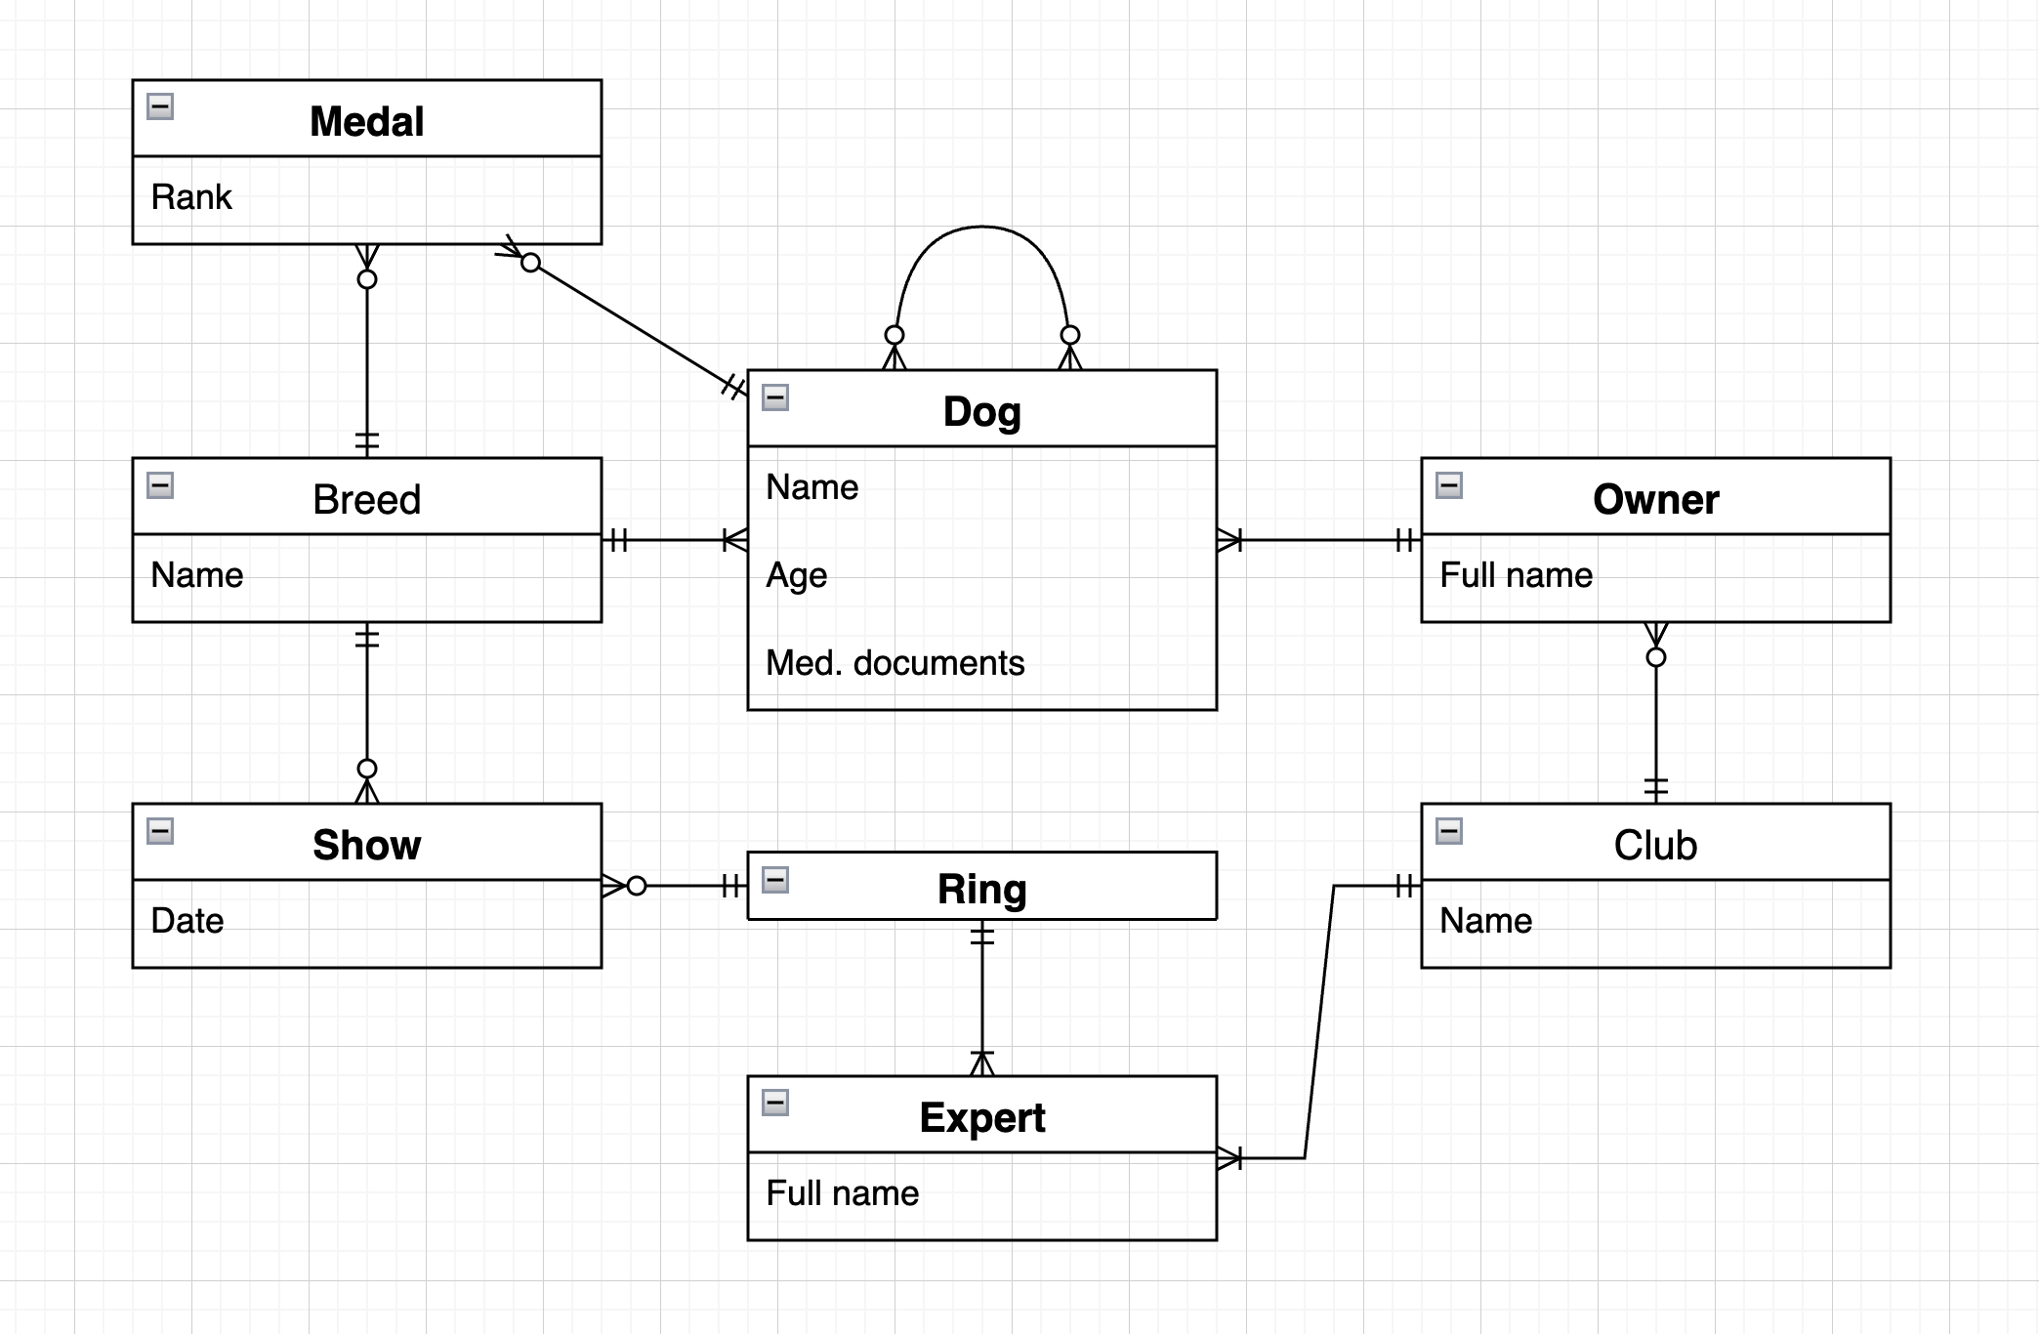

Рисунок 1 — ER-модель

**Обоснование связей.**

У каждой собаки может быть несколько родителей и детей.

Каждая собака имеет какую-то породу, хотя бы одна собака имеет существующую породу.

У каждой собаки есть владелец, а у каждого владельца есть хотя бы одна собака.

Каждая собака может иметь несколько медалей, а каждая медаль принадлежит какой-то собаке.

Каждый владелец относится к клубу, в каждом клубе может быть несколько владельцев.

От каждого клуба на выставках участвует хотя бы один эксперт, который принадлежит к этому клубу.

На конкурсах медали выдаются по конкретным породам.

Шоу — конкурс на каком-то ринге в указанное время. В конкурсе участвуют собаки конкретной породы и на конкретном ринге. Могут быть породы и ринги, которые ещё не участвовали в шоу.

Каждому рингу отводятся несколько экспертов, которые принадлежат к конкретному рингу.

**Составление реляционной модели.**

Единственная связь, требующая исправления для представления в виде реляционной модели — опциональная связь многие ко многим для собак. Представим эту связь в виде отдельного отношения, которое содержит 1–1 соответствие: родитель — потомок.

Остальные же связи и сущности остаются без изменений с единственным отличием — ключи.

В результате получена модель, представленная на рисунке 2.

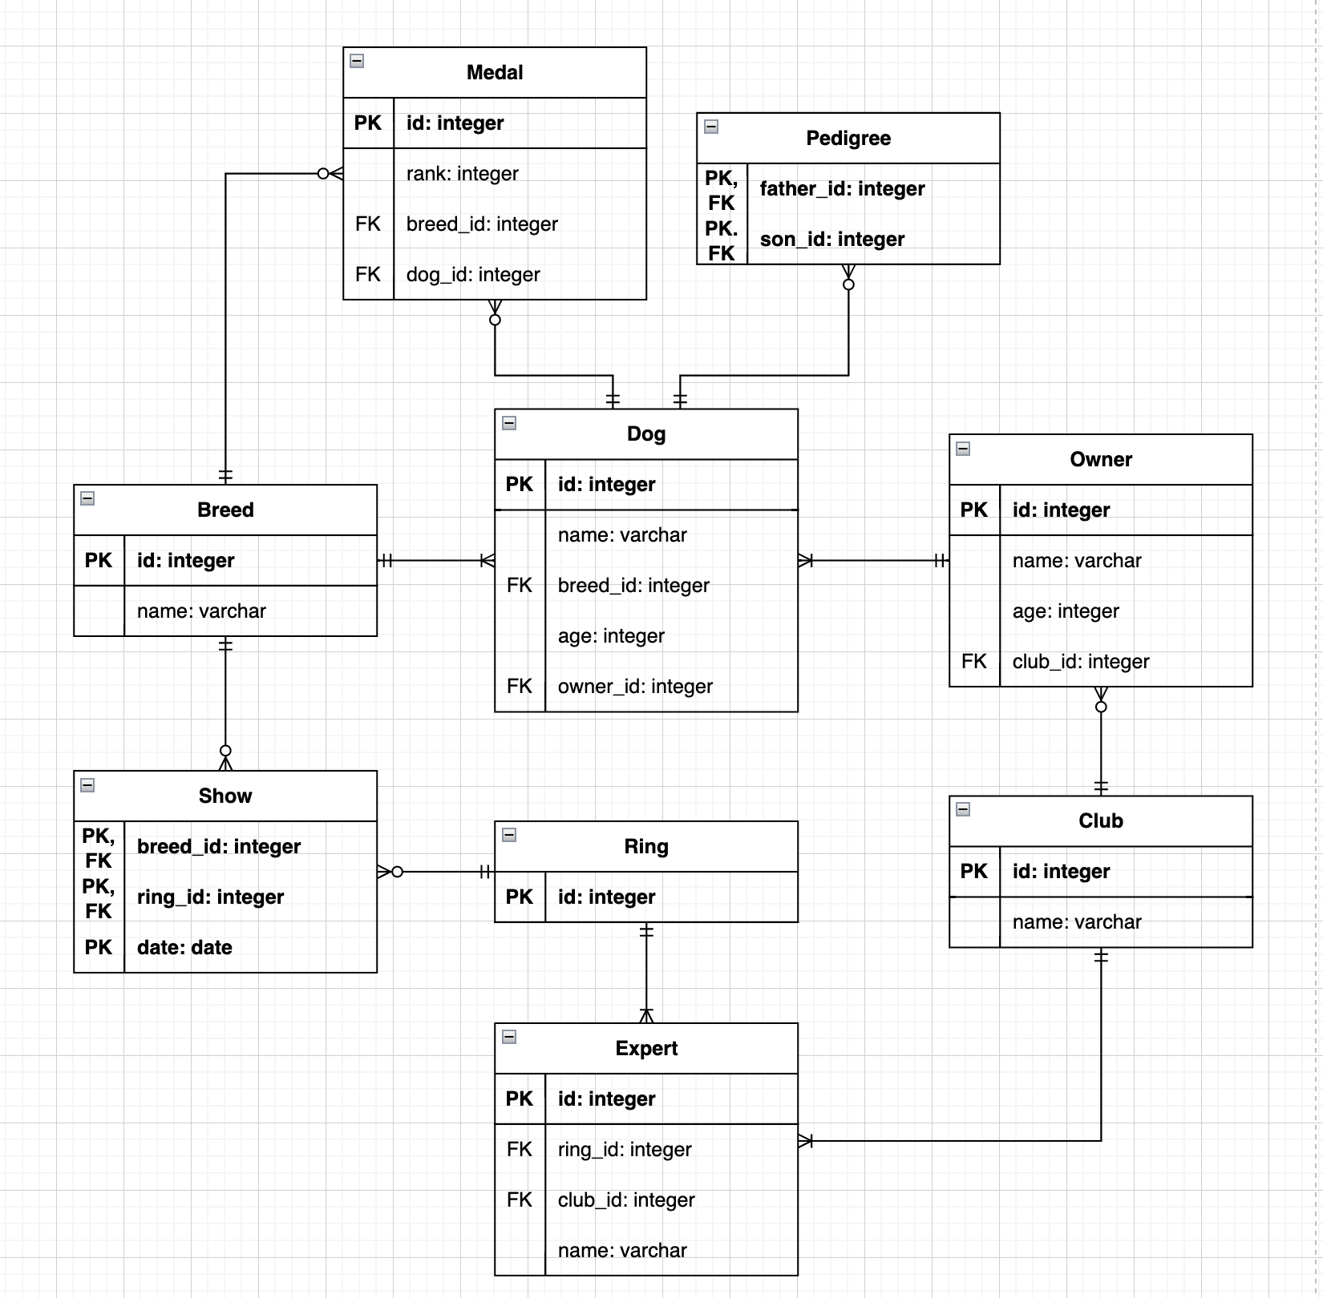

Рисунок 2 — Структура БД

Докажем, что реляционная модель соответствует НФБК:

1. Отношение Breed имеет следующие функциональные зависимости:
   1. breed_id $$→$$ name
   2. name $$→$$ breed_id

Так как breed_id — PK, а name уникален для каждой породы.

1. Отношение Breed имеет следующие функциональные зависимости:
   1. club_id $$→$$ name
   2. name $$→$$ club_id

Так как club_id — PK, а name уникален для каждого клуба.

1. Отношение Show тривиально.
2. Отношение Ring тривиально.
3. Отношение Pedigree тривиально.
4. Остальные отношения содержат функциональные зависимости от первичных ключевых атрибутов к неключевым.

**Вывод.**

В ходе выполнения работы получен опыт проектирования ER модели и структуры БД по текстовому описанию предметной области.

ц

ПРИЛОЖЕНИЕ А

Ссылка на Pull Request: <https://github.com/moevm/sql-2023-1303/pull/11>